

《数字电路与逻辑设计》
实验报告本
2021年 到 2022学年 第1学期

专 业： | 智能科学与技术
班 级： | 智能202
姓 名： | 卜宜凡
学 号： | 20002351
指导教师： | 木昌洪

电子与信息实验教学中心

2021年 12月
《数字电路与逻辑设计》实 验 报 告 （ 1 ）
学号：20002351 姓名：卜宜凡 班级： 智能202 成绩：
实验名称： Xilinx 设计流程 | 实验地点：奉贤信息中心210
所使用的工具软件及环境：Xilinx ISE 和Spartan-3E Starter Kit开发板
一、实验目的：
熟悉ISE实验流程。
二、实验内容：按题目要求编程并上机调试程序。
1.主程序代码
module muxtwo(out,a,b,sl);
input a,b,sl;
output out;
reg out;
always @ (sl or a or b)
if(! sl) out=a;
else out=b;
endmodule
2.测试代码
module t;
reg ain,bin,select;
reg clock;
wire outw;
initial
begin
ain=0;
bin=0;
select=0;
clock=0;
end

always #50 clock = ~clock;

always @(posedge clock)
begin
#1 ain= {$random}%2;
#3 bin= {$random}%2;
end

always #100 select=! select;
muxtwo m(.out(outw),.a(ain),.b(bin),.sl(select));
endmodule
3.引脚约束代码
NET "a" LOC = "L13" | IOSTANDARD = LVTTL | PULLUP ;
NET "b" LOC = "L14" | IOSTANDARD = LVTTL | PULLUP ;
NET "sl" LOC = "H18" | IOSTANDARD = LVTTL | PULLUP ;
NET "out" LOC = "F12" | IOSTANDARD = LVTTL | SLEW = SLOW | DRIVE = 8 ;

- 程序运行结果：（屏幕截屏或照片+文字分析）
1.电路图
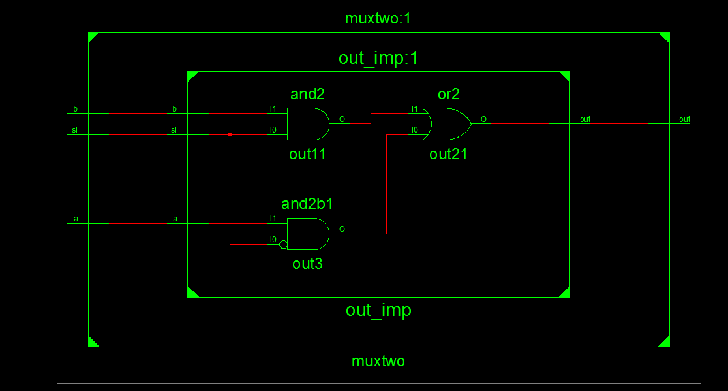
- 时序图
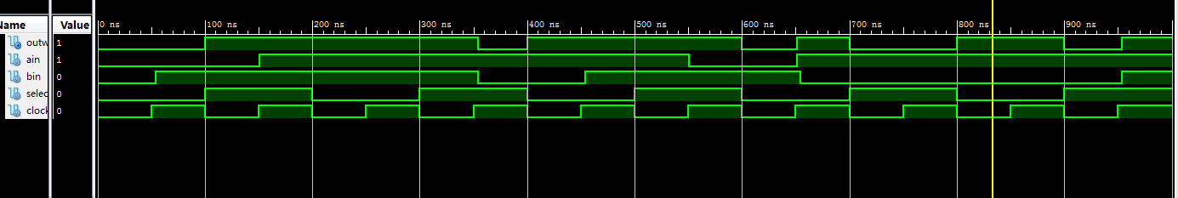
时序图分析：
Select=1时out=b
Select=0时out=a
实现了选择器功能。

3.引脚约束
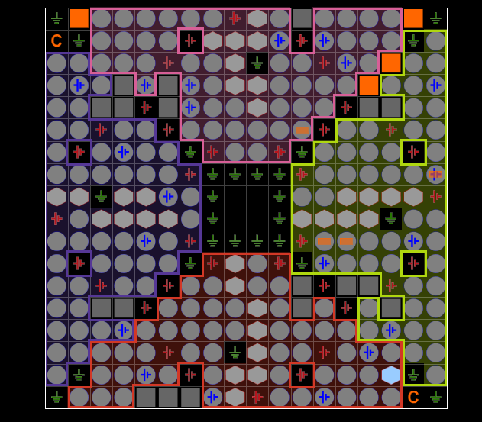
a对应L13开关
b对应L14开关
sl对应H18开关
out对应F12 led灯

- 实验中遇到的问题、解决方法、心得
- 本实验是对ISE软件开发流程的一个熟悉过程，并了解仿真环境。
- 引脚位置可从芯片pdf中寻找
- 注意建项目时选择正确的选项

任课教师签名： 木昌洪 2021年 12月 日
《数字电路与逻辑设计》实 验 报 告 （ 2 ）
学号：2002351 姓名：卜宜凡 班级：智能202 成绩：
实验名称：加法/减法器实验 | 实验地点：奉贤信息中心210
所使用的工具软件及环境：Xilinx ISE 、Spartan-3E Starter Kit开发板、串口线
一、实验目的：
1. 掌握多种方法的加法/减法器的设计方法；
2．熟练掌握工程的仿真、综合、实现、下载；
3. 掌握管脚约束设计的方法；
- 实验内容：按题目要求编程并上机调试程序。
1.主程序代码
module addsub(A,B,Y1,Y2 );
input [3:0] A;
input [3:0] B;
output [3:0] Y1;
output [3:0] Y2;
reg[3:0] Y1;
reg[3:0] Y2;
always @(A or B)
begin
Y1 = A + B;
Y2 = A - B;
end

endmodule
2.测试代码
module t;

// Inputs
reg [3:0] ain;
reg [3:0] bin;

// Outputs
wire [3:0] y1;
wire [3:0] y2;
// Instantiate the Unit Under Test (UUT)

initial begin
// Initialize Inputs
ain = 0;
bin = 0;

// Wait 100 ns for global reset to finish
#100 bin=001 ;
ain=010;
#100 bin=001;
ain=100;

// Add stimulus here

end

addsub uut (
.A(ain),
.B(bin),
.Y1(y1),
.Y2(y2)
);

endmodule

3.引脚约束代码
NET "A<0>" LOC = "L13" | IOSTANDARD = LVTTL | PULLUP ;
NET "A<1>" LOC = "L14" | IOSTANDARD = LVTTL | PULLUP ;
NET "A<2>" LOC = "H18" | IOSTANDARD = LVTTL | PULLUP ;
NET "A<3>" LOC = "N17" | IOSTANDARD = LVTTL | PULLUP ;

NET "B<0>" LOC = "H13" | IOSTANDARD = LVTTL | PULLDOWN ;
NET "B<1>" LOC = "V4" | IOSTANDARD = LVTTL | PULLDOWN ;
NET "B<2>" LOC = "K17" | IOSTANDARD = LVTTL | PULLDOWN ;
NET "B<3>" LOC = "D18" | IOSTANDARD = LVTTL | PULLDOWN ;

NET "Y2<3>" LOC = "F9" | IOSTANDARD = LVTTL | SLEW = SLOW | DRIVE = 8 ;
NET "Y2<2>" LOC = "E9" | IOSTANDARD = LVTTL | SLEW = SLOW | DRIVE = 8 ;
NET "Y2<1>" LOC = "D11" | IOSTANDARD = LVTTL | SLEW = SLOW | DRIVE = 8 ;
NET "Y2<0>" LOC = "C11" | IOSTANDARD = LVTTL | SLEW = SLOW | DRIVE = 8 ;
NET "Y1<3>" LOC = "F11" | IOSTANDARD = LVTTL | SLEW = SLOW | DRIVE = 8 ;
NET "Y1<2>" LOC = "E11" | IOSTANDARD = LVTTL | SLEW = SLOW | DRIVE = 8 ;
NET "Y1<1>" LOC = "E12" | IOSTANDARD = LVTTL | SLEW = SLOW | DRIVE = 8 ;
NET "Y1<0>" LOC = "F12" | IOSTANDARD = LVTTL | SLEW = SLOW | DRIVE = 8 ;

三、程序运行结果：（屏幕截屏或照片+文字分析）
1.电路图
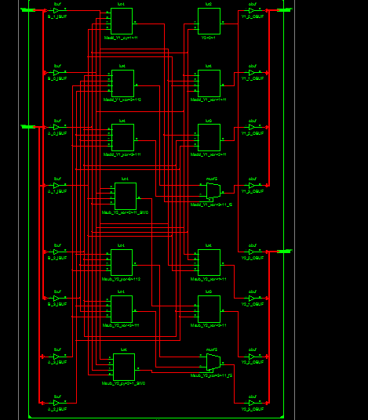

2.时序图
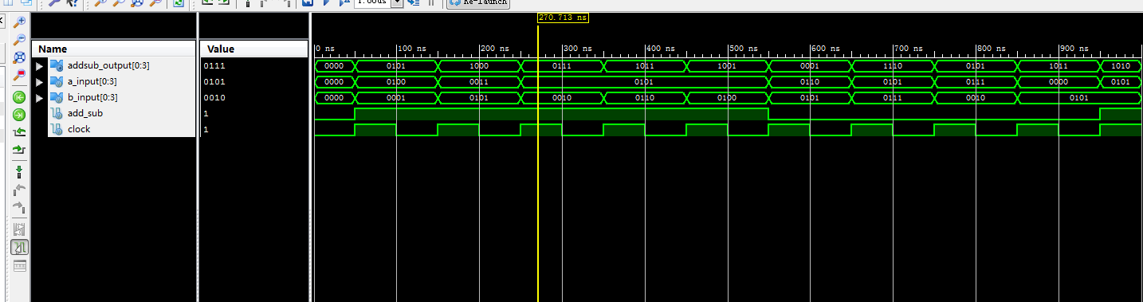
Y1=A+B
Y2=A-B
实现了加减法器的功能

3.引脚约束
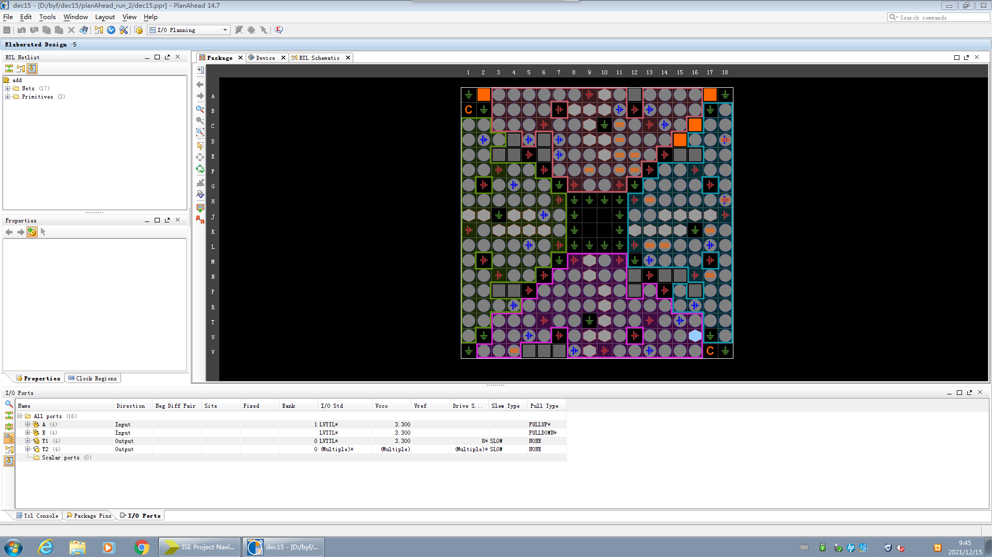
A<0>对应 L13开关
A<1>对应 L14开关
A<2>对应 H18开关
A<3>对应 N17开关

B<0>对应 H13按钮
B<1>对应 V4按钮
B<0>对应 K17按钮
B<0>对应 D18按钮

Y2<3>对应 F9 led灯
Y2<2>对应 E9 led灯
Y2<1>对应 D11 led灯
Y2<0>对应 C11 led灯
Y1<3>对应 F11 led灯
Y1<2>对应 E11 led灯
Y1<1>对应 E12 led灯
Y1<0>对应 F12 led灯

四、实验中遇到的问题、解决方法、心得
1. 有大量led灯的约束，要仔细翻找pdf文件寻找约束代码
2. 掌握多种方法的加法/减法器的设计方法
3. 掌握管脚约束设计的方法；

任课教师签名： 木昌洪 2021 年 12 月 日
《数字电路与逻辑设计》实 验 报 告 （ 3 ）
学号：20002351 姓名：卜宜凡 班级：智能202 成绩：
实验名称：选择器实验 | 实验地点：奉贤信息中心210
所使用的工具软件及环境：Xilinx ISE 、Spartan-3E Starter Kit开发板、串口线
一、实验目的：
1．编写一个实现多路选择的程序。选择器采用组合逻辑来实现。通过信号sel来选择a、b、c、d四个输入信号到输出端y上。
2．掌握选择器的模块的实现方法；
3. 熟练掌握工程的仿真、综合、实现、下载；
4. 掌握管脚约束设计的方法；
二、实验内容：按题目要求编程并上机调试程序。
1.主程序代码
module mux41(a1,a0,d3,d2,d1,d0,y);
input a1,a0;
input d3,d2,d1,d0;
output y;
reg y;
always @(a1,a0)
case ({a1,a0})
2'b00:y=d0;
2'b01:y=d1;
2'b10:y=d2;
2'b11:y=d3;
endcase
endmodule

2.测试代码
module test;

// Inputs
reg a1;
reg a0;
reg d3;
reg d2;
reg d1;
reg d0;

// Outputs
wire y;

// Instantiate the Unit Under Test (UUT)
mux41 uut (
.a1(a1),
.a0(a0),
.d3(d3),
.d2(d2),
.d1(d1),
.d0(d0),
.y(y)
);

initial begin
// Initialize Inputs
a1 = 0;
a0 = 0;
d3 = 0;
d2 = 1;
d1 = 0;
d0 = 1;

// Wait 100 ns for global reset to finish
#100;
a0=0;
a1=0;
d0=1;
d1=0;
d2=0;
d3=0;

#100;
a0=1;
a1=0;
d0=1;
d1=0;
d2=1;
d3=0;

#100;
a0=0;
a1=1;

#100;
a0=1;
a1=1;
// Add stimulus here
end
endmodule

3.引脚约束代码
NET "a0" LOC = "L13" | IOSTANDARD = LVTTL | PULLUP ;
NET "a1" LOC = "L14" | IOSTANDARD = LVTTL | PULLUP ;
NET "d0" LOC = "H13" | IOSTANDARD = LVTTL | PULLDOWN ;
NET "d1" LOC = "V4" | IOSTANDARD = LVTTL | PULLDOWN ;
NET "d2" LOC = "K17" | IOSTANDARD = LVTTL | PULLDOWN ;
NET "d3" LOC = "D18" | IOSTANDARD = LVTTL | PULLDOWN ;
NET "Y" LOC = "F12" | IOSTANDARD = LVTTL | SLEW = SLOW | DRIVE = 8 ;

三、程序运行结果：（屏幕截屏或照片+文字分析）
1.电路图
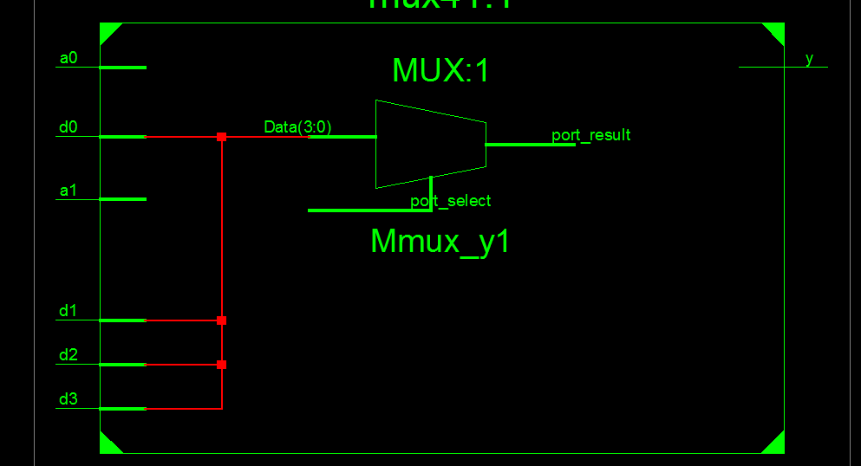
2.时序图
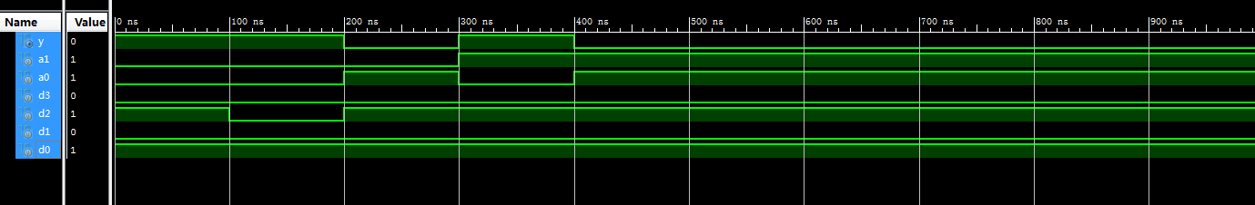
- {a0,a1}=0时
y=d0
- {a0,a1}=1时
y=d1
- {a0,a1}=2时
y=d2
- {a0,a1}=3时
y=d3
实现了4选1的选择器功能

3.引脚约束
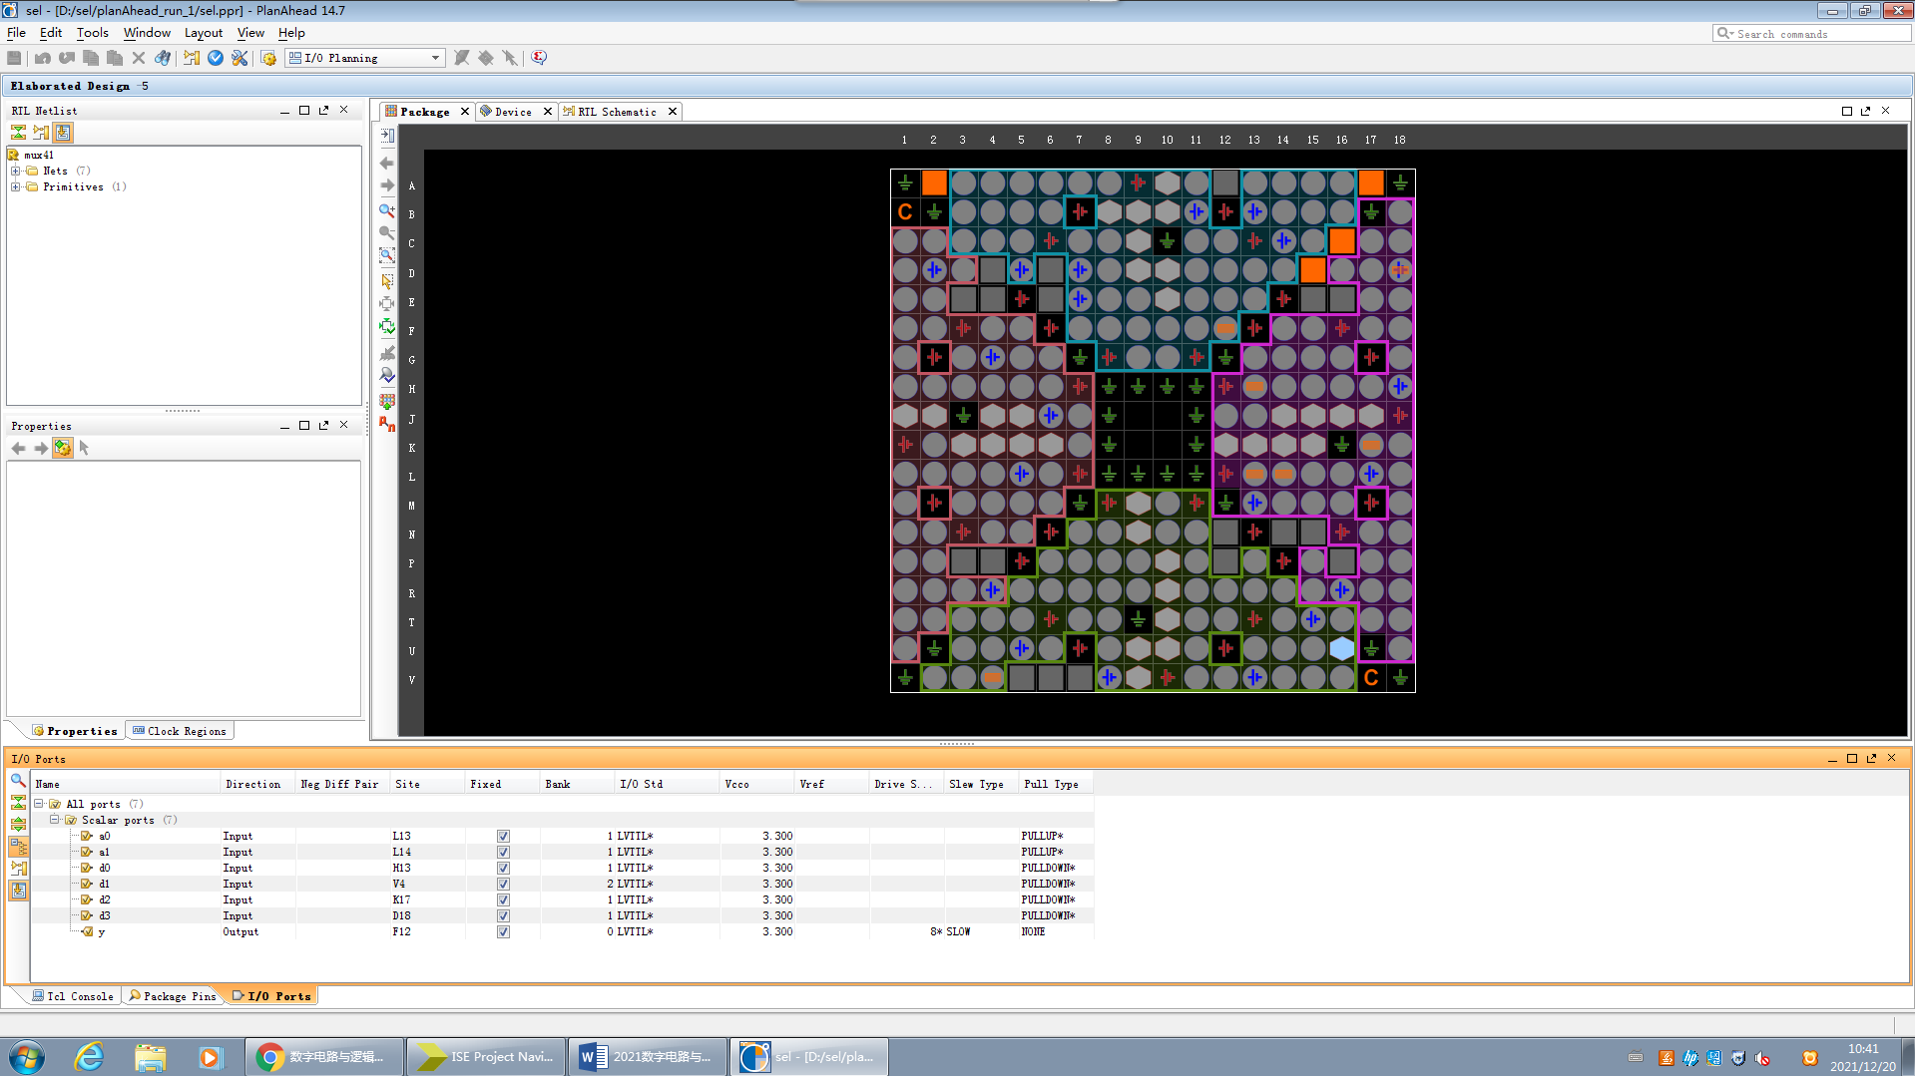

a0对应 L13 开关
a1对应 L14 开关
d0对应 H13 按钮
d1对应 V4 按钮
d2对应 K17 按钮
d3对应 D18 按钮
Y对应 F12 LED灯

四、实验中遇到的问题、解决方法、心得
1. 有大量开关与按钮的约束，要仔细翻找pdf文件寻找约束代码
2. 掌握多种方法的选择器的设计方法
3. 掌握管脚约束设计的方法；

任课教师签名： 木昌洪 2021 年 12 月 日
《数字电路与逻辑设计》实 验 报 告 （ 4 ）
学号：20002351 姓名：卜宜凡 班级：智能202 成绩：
实验名称：编码器实验 | 实验地点：奉贤信息中心210
所使用的工具软件及环境：Xilinx ISE 、Spartan-3E Starter Kit开发板、串口线
一、实验目的：
1．掌握编码器的功能和结构；
2．实现一个四二优先编码器的模块；
3. 熟练掌握工程的仿真、综合、实现、下载；
4. 掌握管脚约束设计的方法；
- 实验内容：按题目要求编程并上机调试程序。
1.主程序代码
module enconter(input valid, input [3:0] a, output [1:0] y);
reg [1:0] y_reg;
always @(valid)
begin
if(valid ==1)
begin
if (a[3]) y_reg=2'b11;
else if (a[2]) y_reg=2'b10;
else if (a[1]) y_reg=2'b01;
else if (a[0]) y_reg=2'b00;
else y_reg=2'b00;
end
else
y_reg = 2'b00;
end
assign y=y_reg;
endmodule

2.测试代码
module test;

// Inputs
reg valid;
reg [3:0] a;

// Outputs
wire [1:0] y;

// Instantiate the Unit Under Test (UUT)
enconter uut (
.valid(valid),
.a(a),
.y(y)
);

initial begin
// Initialize Inputs
valid = 0;
a = 0;

// Wait 100 ns for global reset to finish
#100;
valid = 1;
a=1;
#100;
valid = 0;
a=1;

#100;
valid = 1;
a=2;
#100;
valid = 0;
a=2;

#100;
valid = 1;
a=3;
#100;
valid = 0;
a=3;
// Add stimulus here

end

endmodule

3.引脚约束代码
NET "a[0]" LOC = "L13"
NET "a[1]" LOC = "L14"
NET "a[2]" LOC = "H18"
NET "a[3]" LOC = "N17"
NET "valid" LOC = "D18"
NET "y[0]" LOC = "F12"
NET "y[1]" LOC = "E12"
三、程序运行结果：（屏幕截屏或照片+文字分析）
1.电路图
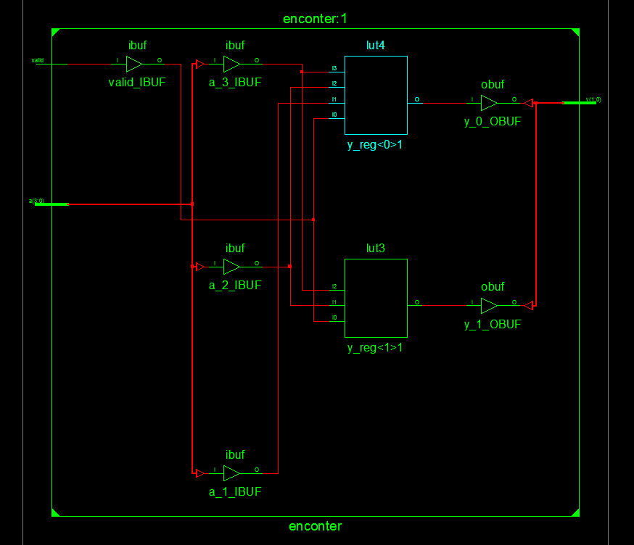
2.时序图
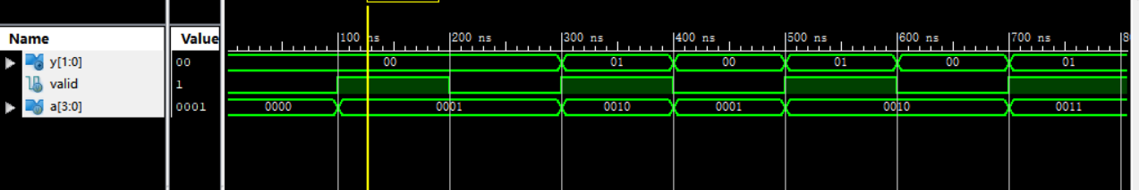
当a[3]高电平激活时， y=2'b11
当a[2]高电平激活时， y=2'b10
当a[1]高电平激活时， y=2'b01
当a[0]高电平激活时， y=2'b00
实现了4-2优先编码器功能

3.引脚约束
a[0]对应 L13 开关
a[1]对应 L14 开关
a[2]对应 H18 开关
a[3]对应 N17 开关
valid对应 D18按钮
y[0]对应F12 LED灯
y[1]对应E12 LED灯

四、实验中遇到的问题、解决方法、心得
1. 有大量开关与按钮的约束，要仔细翻找pdf文件寻找约束代码
2. 掌握多种方法的编码器的设计方法
3. 掌握管脚约束设计的方法；

任课教师签名： 木昌洪 2021 年 月 日

《数字电路与逻辑设计》实 验 报 告 （ 5 ）
学号：20002351 姓名：卜宜凡 班级：智能202 成绩：
实验名称：译码器实验 | 实验地点：奉贤信息中心210
所使用的工具软件及环境：Xilinx ISE 、Spartan-3E Starter Kit开发板、串口线
一、实验目的：
1．掌握译码器的功能和结构，并实现一个三八译码器的模块。通过使能信号en来控制，当en输入为低电平时，输出全为低电平，当en为高电平时，将四位宽的输入信号译码并输出到y上。；
2．能够使用Verilog HDL实现译码器功能；
3. 熟练掌握工程的仿真、综合、实现、下载；
4. 掌握管脚约束设计的方法；
二、实验内容：按题目要求编程并上机调试程序。
1.主程序代码

module decoders(
input wire [2:0] b, // 输入信号_未译码
input en,
output [7:0] d // 输出信号_已译码

);

reg [7:0]d_reg = 8'b0000_0000;

always @ ( b ) begin
if (en)
case ( b )
3'b000 : d_reg = 8'b0000_0001;
3'b001 : d_reg = 8'b0000_0010;
3'b010 : d_reg = 8'b0000_0100;
3'b100 : d_reg = 8'b0001_0000;
3'b101 : d_reg = 8'b0010_0000;
3'b110 : d_reg = 8'b0100_0000;
3'b111 : d_reg = 8'b1000_0000;
default: d_reg = 8'b0000_0000;
endcase
else
d_reg = 8'b0000_0000;
end

assign d=d_reg;
endmodule

2.测试代码

module test;

// Inputs
reg [2:0] b;
reg en;

// Outputs
wire [7:0] d;

// Instantiate the Unit Under Test (UUT)
decoders uut (
.b(b),
.en(en),
.d(d)
);

initial begin
// Initialize Inputs
b = 0;
en = 1;

// Wait 100 ns for global reset to finish
#100;
b=1;
#100;
b=2;
#100;
b=3;
#100;
b=4;
#100;
b=5;
#100;
b=6;
#100;
b=7;
// Add stimulus here
end
endmodule
三、程序运行结果：（屏幕截屏或照片++文字分析）
1.电路图
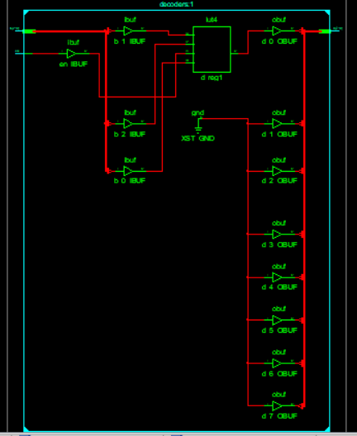
2.时序图
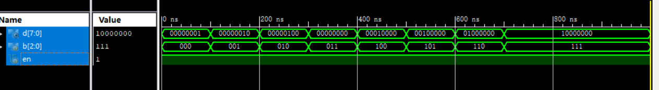
B=0时，无激活
B=1时，d[1]激活
B=2时，d[2]激活
B=3时，d[3]激活
B=4时，d[4]激活
B=5时，d[5]激活
B=6时，d[6]激活
B=7时，d[7]激活
实现了三八译码器的功能

四、实验中遇到的问题、解决方法、心得
1. 掌握多种方法的译码器的设计方法
2. 掌握测试代码设计的方法；

任课教师签名： 木昌洪 2021 年 月 日

《数字电路与逻辑设计》实 验 报 告 （ 6 ）
学号：20002351 姓名：卜宜凡 班级：智能202 成绩：
实验名称：流水灯实验 | 实验地点：奉贤信息中心210
所使用的工具软件及环境：Xilinx ISE 、Spartan-3E Starter Kit开发板、串口线
一、实验目的：
1．掌握流水灯的编程模块；
2．建立一个新工程 ，并对工程进行综合和实现，生成并下载bit流文件；
3. 熟练掌握工程的仿真、综合、实现、下载；
4. 掌握管脚约束设计的方法；
二、实验内容：按题目要求编程并上机调试程序。
1.主程序代码
module Led(clk,reset,run,led);
input clk,reset,run;
output [7:0] led;
reg [20:0] count;
reg [7:0] mled;
reg flag;

always @(posedge clk)
if (count[20]==1)
count<=0;
else
count <= count+1;

always @(posedge clk)
begin
if (count[20])
if (reset)
begin
mled <= 8'b0000_0111;
flag <=1;
end
else if (run)
if(flag)
begin
mled<={mled[6:0],mled[7]};
if (mled == 8'b0111_0000)
flag <=0;
else;
end
else
begin
mled <={mled[0],mled[7:1]};
if (mled == 8'b0000_1110)
flag<=1;
else;
end
else mled<=mled;
end
assign led =mled;
endmodule

2.引脚约束代码
NET "clk" LOC = "C9" | IOSTANDARD = LVCMOS33;
NET "clk" PERIOD = 20.0NS HIGH 40%;
NET "reset" LOC = "H13" | IOSTANDARD = LVTTL | PULLDOWN;
NET "run" LOC = "D18" | IOSTANDARD = LVTTL | PULLDOWN;
NET "led<0>" LOC = "F12" | IOSTANDARD = LVTTL | SLEW = SLOW | DRIVE =8;
NET "led<1>" LOC = "E12" | IOSTANDARD = LVTTL | SLEW = SLOW | DRIVE =8;
NET "led<2>" LOC = "E11" | IOSTANDARD = LVTTL | SLEW = SLOW | DRIVE =8;
NET "led<3>" LOC = "F11" | IOSTANDARD = LVTTL | SLEW = SLOW | DRIVE =8;
NET "led<4>" LOC = "C11" | IOSTANDARD = LVTTL | SLEW = SLOW | DRIVE =8;
NET "led<5>" LOC = "D11" | IOSTANDARD = LVTTL | SLEW = SLOW | DRIVE =8;
NET "led<6>" LOC = "E9" | IOSTANDARD = LVTTL | SLEW = SLOW | DRIVE =8;
NET "led<7>" LOC = "F9" | IOSTANDARD = LVTTL | SLEW = SLOW | DRIVE =8;

三、程序运行结果：（屏幕截屏或照片+文字分析）
1.电路图
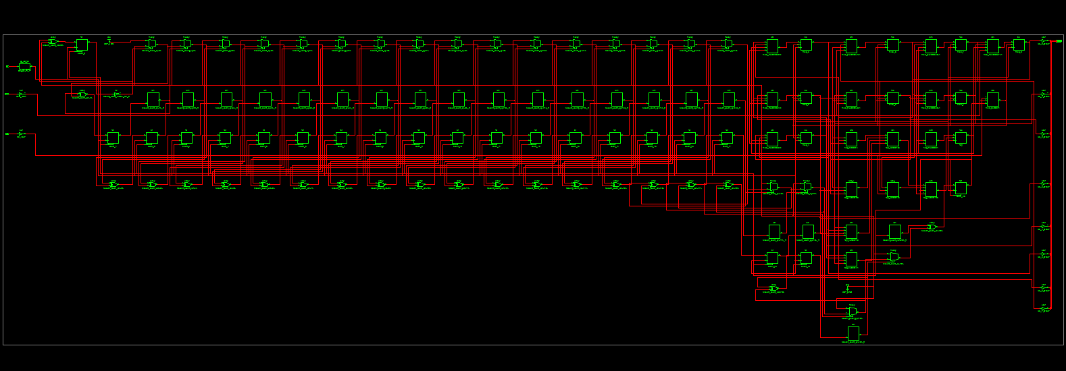
2.引脚约束
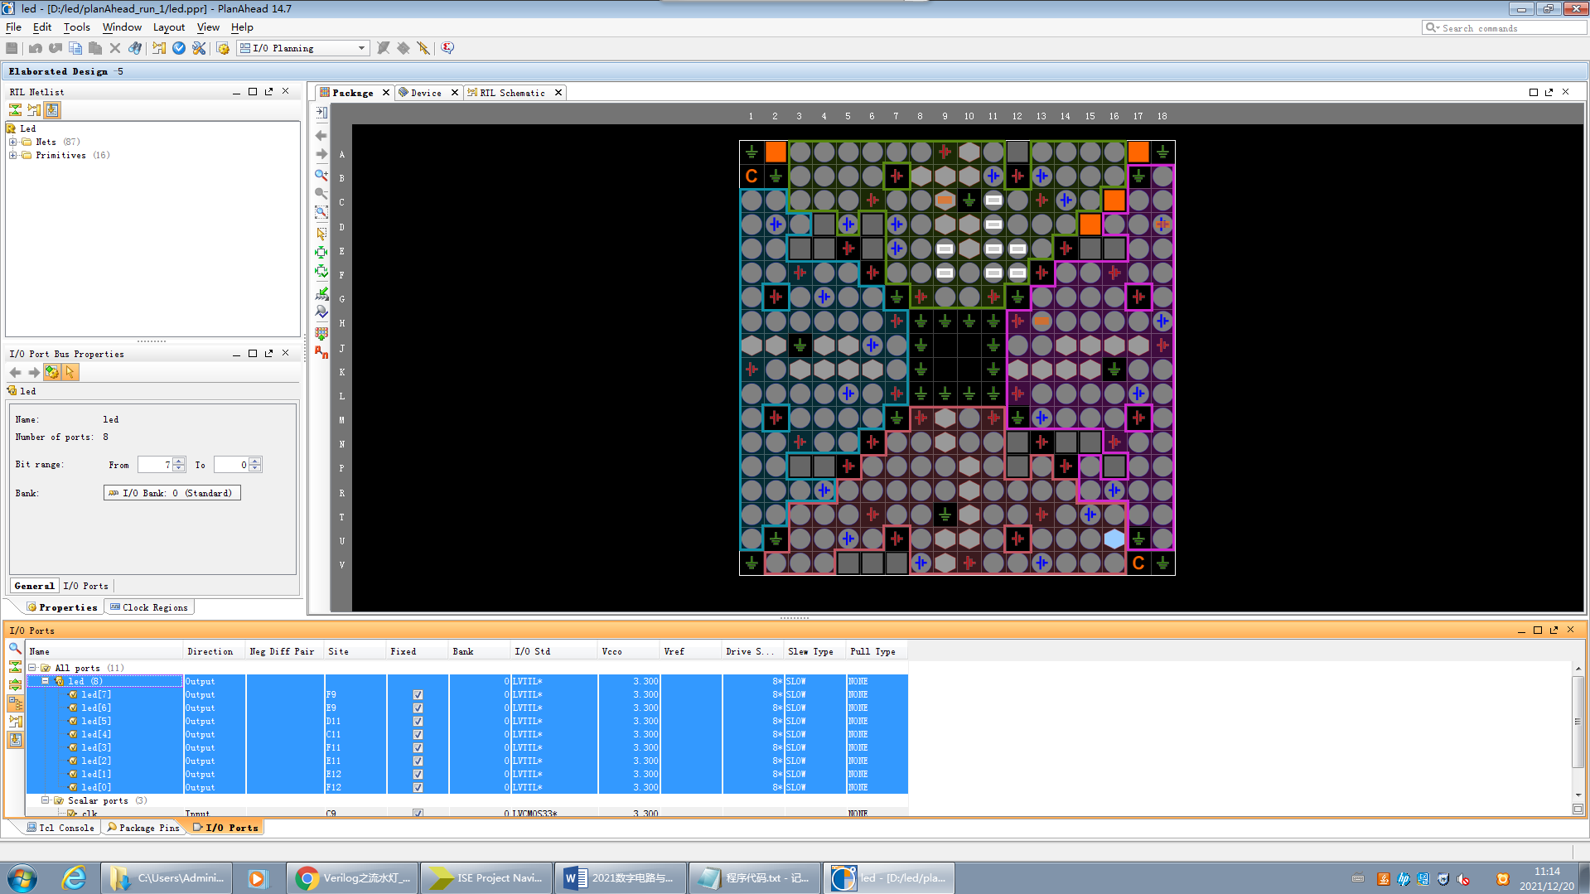
clk对应 C9 时钟
reset对应 H13 按钮
run对应 D18 按钮
led<0>对应 F12 led灯
led<1>对应 E12 led灯
led<2>对应 E11 led灯
led<3>对应 F11 led灯
led<4>对应 C11 led灯
led<5>对应 D11 led灯
led<6>对应 E9 led灯
led<7>对应 F9 led灯
四、实验中遇到的问题、解决方法、心得
1.从厂商提供的pdf文件中寻找各个引脚的配置语句
2.仔细搭配每一个led灯对应引脚和时序已实现流水灯功能

任课教师签名： 木昌洪 2021 年 月 日

《数字电路与逻辑设计》实 验 报 告 （7 ）
学号：20002351 姓名：卜宜凡 班级：智能202 成绩：
实验名称：序列检测器实验 | 实验地点：奉贤信息中心210
所使用的工具软件及环境：Xilinx ISE 、Spartan-3E Starter Kit开发板、串口线
一、实验目的：
1．熟悉掌握两种状态机的使用方法；
2．利用两种状态机来编写序列检测器Verilog程序；
3. 熟练掌握工程的仿真、综合、实现、下载；

二、实验内容：按题目要求编程并上机调试程序。
1.主程序代码
module seqdet(x,z,clk,rst);
input x,clk,rst;
output z;

reg [2:0] state;
wire z;

parameter IDLE=3'd0,
A=3'd1,
B=3'd2,
C=3'd3,
D=3'd4,
E=3'd5,
F=3'd6,
G=3'd7;

assign z=(state==D && x==0)?1:0;

always @(posedge clk or negedge rst)
if(! rst)
begin
state <=IDLE;
end

else
casex(state)
IDLE: if(x==1)
state<=A;
else state<=IDLE;
A: if(x==0)
state<=B;
else state<=A;
B: if(x==0)
state<=C;
else state<=F;
C: if(x==1)
state<=D;
else state<=G;
D: if(x==0)
state<=E;
else state<=A;
E: if(x==0)
state<=C;
else state<=A;
F: if(x==1)
state<=A;
else state<=B;
G: if(x==1)
state<=F;
else state<=B;
default: state<=IDLE;
endcase
endmodule

2.测试代码
`timescale 1ns / 1ps
`define halfperiod 20
module t;
reg clk;
reg rst;
reg [23:0] data;
wire z,x;
assign x=data[23];
initial
begin
clk = 0;
rst = 1;
#2 rst=0;
#30 rst=1;
data= 20 'b1100_1001_0000_1001_0100;
#(`halfperiod*1000)$stop;

end

always #(`halfperiod) clk=~clk;
always @(posedge clk)
#2 data={data[22:0],data[23]};
seqdet m(.x(x),.z(z),.clk(clk),.rst(rst));

endmodule
三、程序运行结果：（屏幕截屏或照片+文字分析）
1.电路图
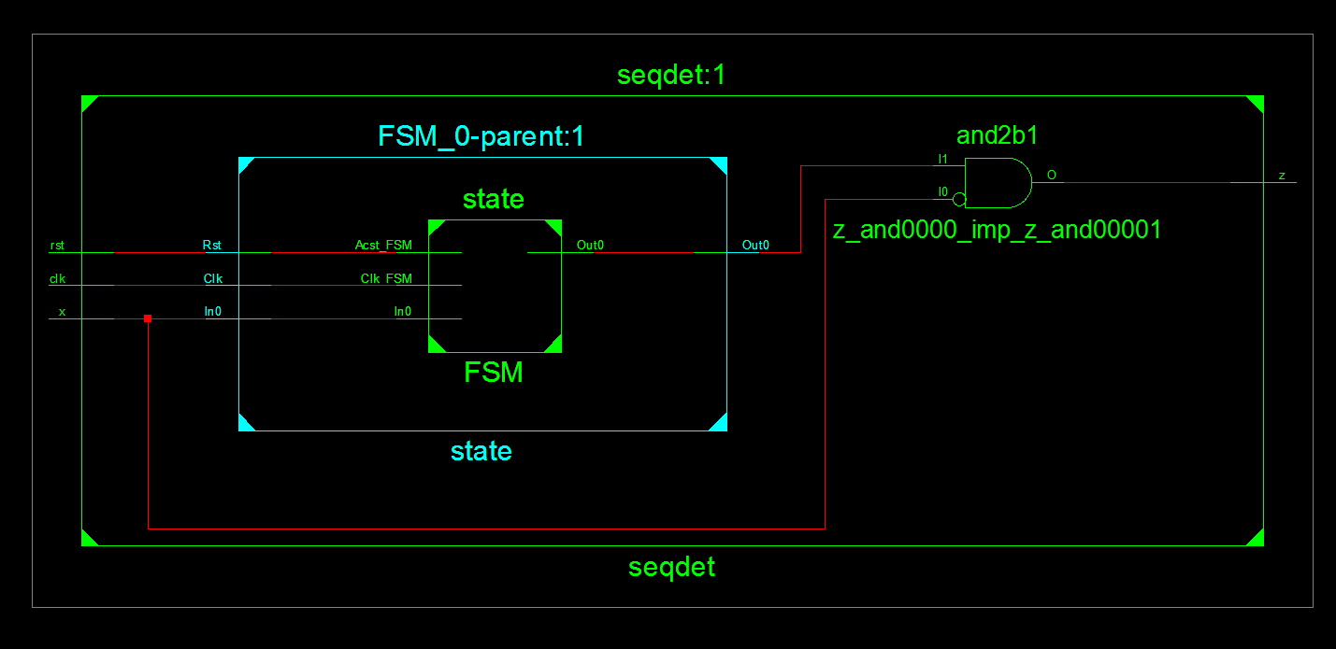
2.时序图
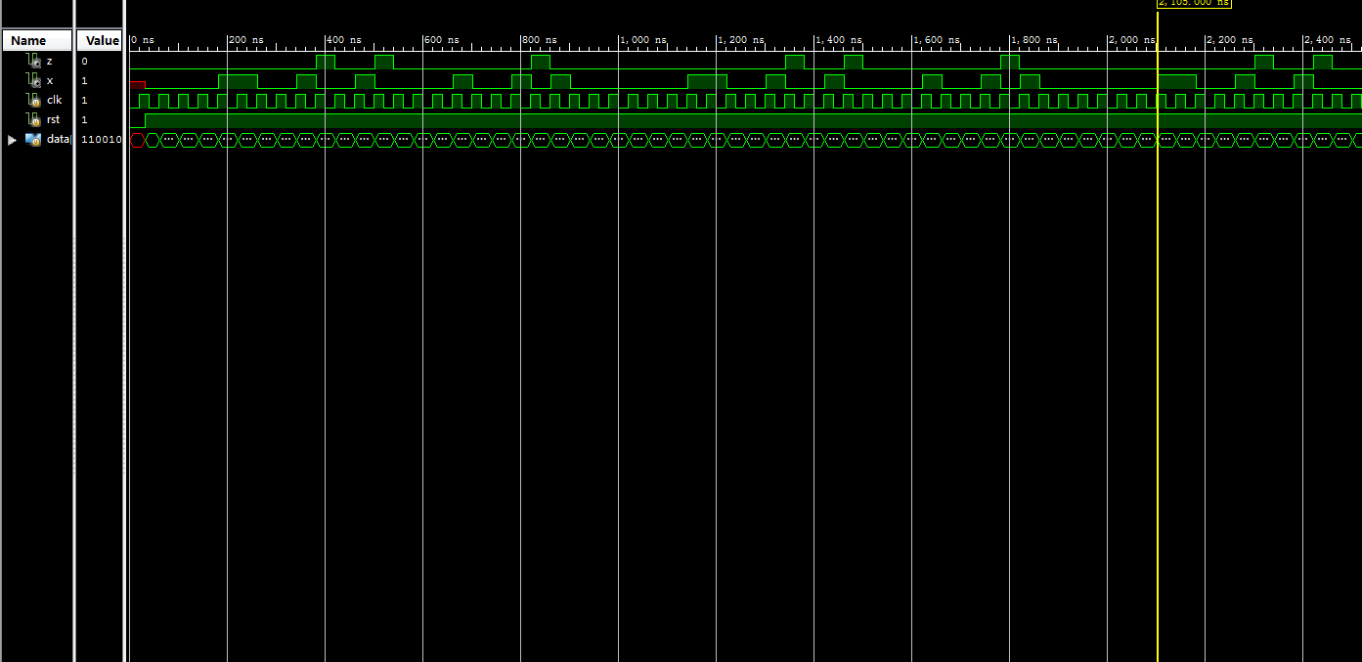
在码流110010010000100101…中检测到了序列10010。
并且输出Z在第六个时钟变为1
实现了序列检测器的功能

四、实验中遇到的问题、解决方法、心得
1. 模拟测试代码与之前不同，需要随机产生数据流
2. 掌握多种方法的序列检测器的设计方法

任课教师签名： 木昌洪 2021 年 月 日

《数字电路与逻辑设计》实 验 报 告 （ 8 ）
学号：20002351 姓名：卜宜凡 班级：智能202 成绩：
实验名称：（综合设计，自己设计一个实验，并验证，作为实验课的考试。） | 实验地点：奉贤信息中心210
所使用的工具软件及环境：Xilinx ISE 、Spartan-3E Starter Kit开发板、串口线
一、实验目的：
1．熟悉掌握可增可减（可逆）计数器的使用方法；
2．编写计数器Verilog程序；
3. 熟练掌握工程的仿真、综合、实现、下载；

- 设计方案（原理说明及框图）
1.时钟信号：Clk
2.复位信号：rst_n（复位信号，也是一个合格的电路不应该缺少的一个输入信号，当复位信号为低电平时，输出全部置零，这就是所谓的低电平有效）当复位信号为高电平时，开始计数，每一个时钟信号的上升沿到来就计一次数，每计数满 256 个时钟周期为一个输出循环，输出置零，然后重新计数；当然，这里为了更好地读懂代码，并没有加入复位信号。
3.计数值信号：Cout（显示计数值，根据自己设计的需要，可以对位数进行设置，比如最大计数值为 6，那么位数就可以设置为 3 bits）
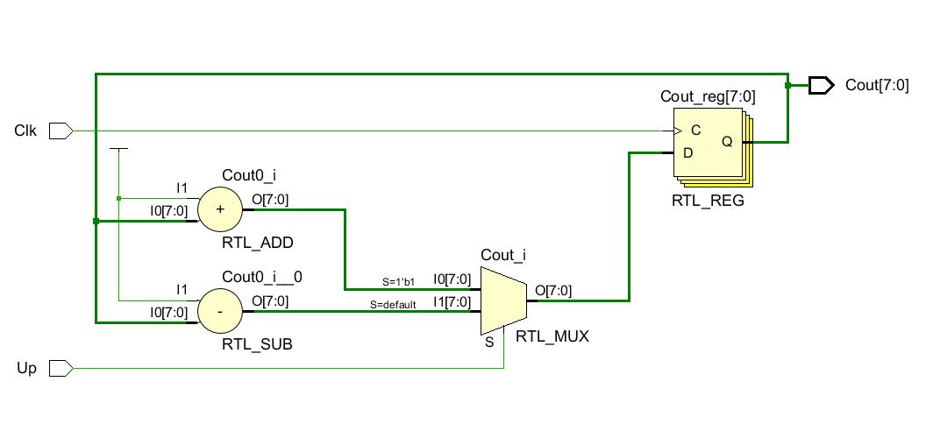
三、关键程序代码及说明
1.主模块代码
module Counters(
input Clk,
input Up, // 可增可减（可逆）计数器
output reg [7:0] Cout = 8'b0000_0000 // 8 位计数器
);

always @(posedge Clk)
if (Up)
Cout <= Cout + 1'b1;
else
Cout <= Cout - 1'b1;
endmodule

2.测试代码
module test;

// Inputs
reg Clk;
reg Up;

// Outputs
wire [7:0] Cout;

// Instantiate the Unit Under Test (UUT)
Counters uut (
.Clk(Clk),
.Up(Up),
.Cout(Cout)
);

initial begin
// Initialize Inputs
Clk = 0;
Up = 1;

// Wait 100 ns for global reset to finish
#50;Clk=!Clk;
#50;Clk=!Clk;
#50;Clk=!Clk;
#50;Clk=!Clk;
#50;Clk=!Clk;
#50;Clk=!Clk;
Up=0;
#50;Clk=!Clk;
#50;Clk=!Clk;
#50;Clk=!Clk;
#50;Clk=!Clk;
#50;Clk=!Clk;
#50;Clk=!Clk;
// Add stimulus here

end

endmodule

四、仿真结果及分析：（屏幕截屏或照片+文字分析）
1.电路图
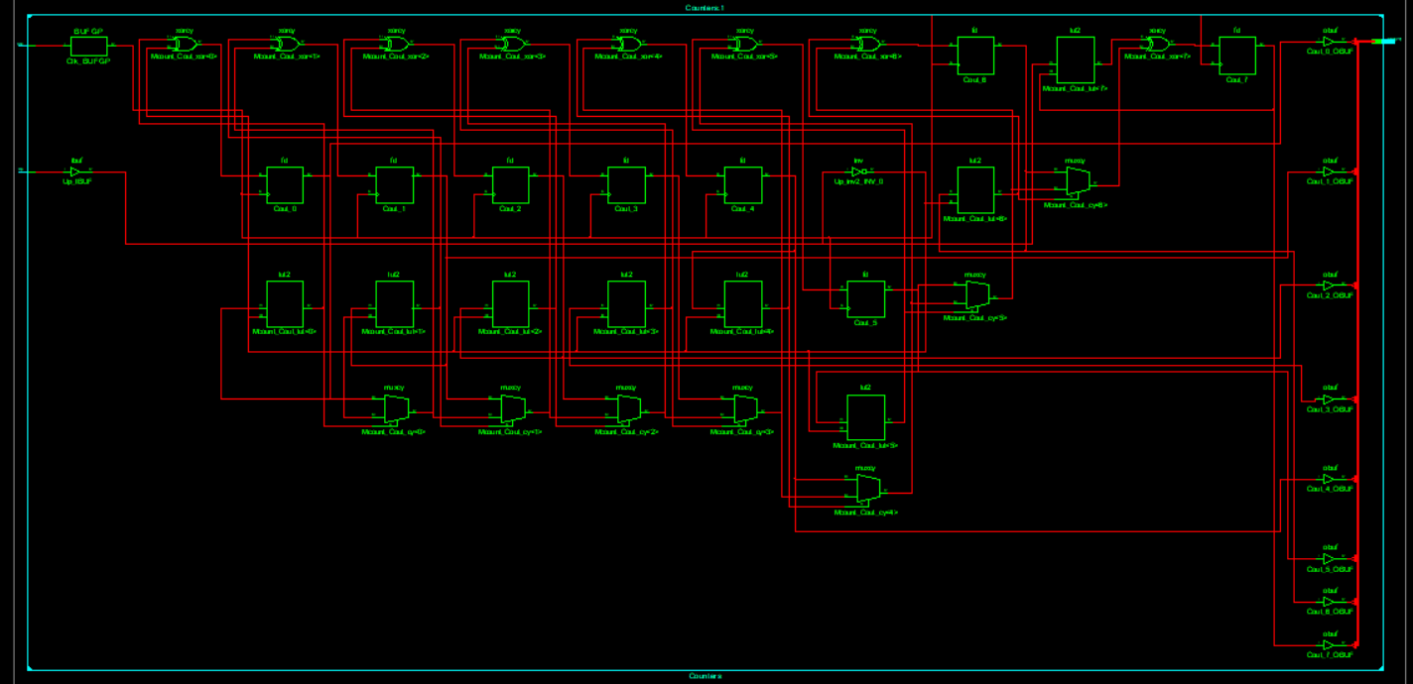
2.时序图
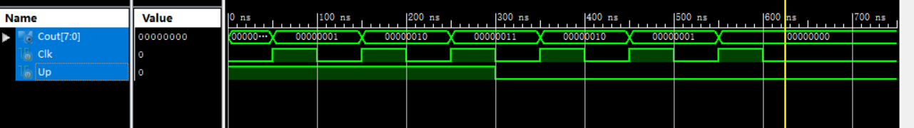
1)Up=1时，计数器在上升沿+1
2)Up=0时，计数器在上升沿-1
实现了可加可减计数器的功能

五、实验中遇到的问题、解决方法、课程学习心得
1. 掌握多种方法的计数器的设计方法
2. 掌握测试代码设计的方法；

任课教师签名： 木昌洪 2021 年 月 日

